Introdução
Os switches são usados para conectar vários dispositivos na mesma rede. Em uma rede projetada corretamente, os switches LAN são responsáveis por direcionar e gerenciar o fluxo de dados na camada de acesso para os recursos em rede.
Os switches Cisco são configurados automaticamente; nenhuma configuração adicional é necessária para que eles funcionem, pois estão prontos para uso. Porém, os switches Cisco executam o Cisco IOS e podem ser configurados manualmente para melhor atender às necessidades da rede. Isso inclui o ajuste de velocidade da porta, largura de banda e requisitos de segurança.
Além disso, os switches Cisco podem ser gerenciados localmente e remotamente. Para gerenciar remotamente um switch, ele precisa ter um endereço IP e um gateway padrão configurados. Essas são apenas duas das configurações discutidas neste capítulo.
Os switches operam na camada de acesso onde os dispositivos de rede do cliente se conectam diretamente à rede e onde os departamentos de TI desejam acesso descomplicado à rede para os usuários. Essa é uma das áreas mais vulneráveis da rede porque é exposta ao usuário. Os switches devem ser configurados para resistir a ataques de todos os tipos, enquanto protegem dados do usuário e permitem conexões de alta velocidade. A segurança de porta é um dos recursos de segurança que os switches gerenciados Cisco oferecem.
Este capítulo examina algumas das configurações básicas de switch necessárias para manter um ambiente de LAN comutada seguro e disponível
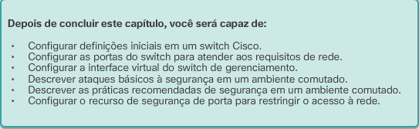

Atividade – Ajude-me
Ajude-me
Cenário
Quando chegou para a aula de hoje, você recebeu um número do instrutor para utilizar nessa atividade inicial.
Quando a aula começar, o instrutor pedirá a alunos com números específicos que se reúnam. Seu trabalho é gravar os números dos alunos que participarão de cada cenário.
Cenário 1:
Os alunos com números que começam com o número 5 devem participar. Registre os números dos alunos que participam.
Cenário 2
Os alunos com números que terminam em B devem participar. Registre os números dos alunos que participam.
Cenário 3
Os alunos com o número 505C devem participar. Anote o número dos alunos que participarão.
Ao final desta atividade, divida o grupo em grupos menores e registre as respostas às perguntas de Reflexão no PDF desta atividade.
Salve seu trabalho e esteja preparado para compartilhá-lo com outro aluno ou com a turma inteira
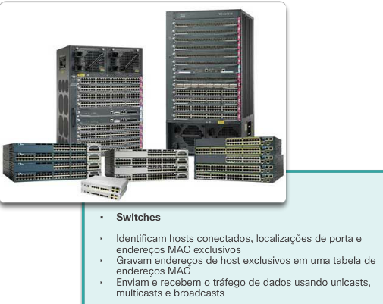

Sequência de inicialização do switch
Depois que um switch Cisco é ligado, ele passa pela seguinte sequência de inicialização:
1. Primeiro, o switch carrega um programa power-on self-test (POST) armazenado na ROM. O POST verifica o subsistema da CPU. Ele testa a CPU, a DRAM e a parte do dispositivo flash que compõe o sistema de arquivos da memória flash.
2. Depois, o switch carrega o software carregador de inicialização. O carregador de inicialização (boot loader) é um programa pequeno armazenado na ROM e executado imediatamente após a conclusão bem-sucedida do POST.
3. O carregador de inicialização (boot loader) executa a inicialização da CPU em baixo nível. Ele inicializa os registros de CPU, que gerenciam onde a memória física é mapeada, a quantidade de memória e a velocidade.
4. O carregador de inicialização (boot loader) inicializa o sistema de arquivos da memória flash na placa do sistema.
5. Finalmente, o carregador de inicialização localiza e carrega uma imagem do software de sistema operacional IOS padrão na memória e passa o controle do switch para o IOS.
O carregador de inicialização (boot loader) encontra a imagem do Cisco IOS no switch desta maneira: o switch tenta inicializar automaticamente usando as informações na variável de ambiente BOOT. Se esta variável não estiver definida, o switch tentará carregar e executar o primeiro arquivo executável disponível, realizando uma pesquisa recursiva e profunda em todo o sistema de arquivos da memória flash. Em uma pesquisa aprofundada no diretório, cada subdiretório encontrado é analisado totalmente antes de prosseguir para o diretório original. Nos switches Catalyst 2960 Series, o arquivo de imagem é normalmente contido em um diretório com o mesmo nome do arquivo de imagem (excluindo a extensão de arquivo .bin).
O sistema operacional IOS inicializa então as interfaces, usando os comandos do Cisco IOS encontrados no arquivo de configuração e a configuração de inicialização armazenada na NVRAM.
Na figura, a variável de ambiente BOOT é definida por meio do comando boot system do modo de configuração global. Observe que o IOS está localizado em uma pasta diferente e o caminho da pasta é especificado. Use o comando show bootvar (show boot em versões mais antigas do IOS) para ver como o arquivo de inicialização atual do IOS está definido
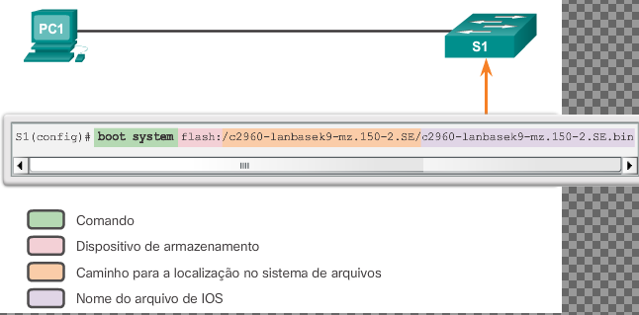

Recuperação de uma falha do sistema
O carregador de inicialização (boot loader) fornece acesso ao switch se o sistema operacional não puder ser usado devido à ausência de arquivos de sistema ou à falha destes. O carregador de inicialização (boot loader) possui uma linha de comando que fornece acesso aos arquivos armazenados na memória flash.
O carregador de inicialização (boot loader) pode ser acessado através de uma conexão de console, de acordo com estas etapas:
Etapa 1. Conecte um PC por cabo de console à porta de console do switch. Configure o software de emulação de terminal para se conectar ao switch.
Etapa 2. Desconecte o cabo de alimentação do switch.
Etapa 3. Reconecte o cabo de alimentação ao switch e, em 15 segundos, pressione e mantenha pressionado o botão Mode enquanto o LED do sistema ainda estiver piscando em verde.
Etapa 4. Continue pressionando o botão Mode até que o LED do sistema mude para amarelo e, quando ele passar a verde; solte o botão Mode.
Etapa 5. O prompt switch: do carregador de inicialização aparecerá no software de emulação de terminal no PC.
A linha de comando boot loader aceita comandos para formatar o sistema de arquivos flash, reinstalar o software de sistema operacional e recuperá-lo no caso de senhas perdidas ou esquecidas. Por exemplo, o comando dir pode ser usado para exibir uma lista de arquivos em um diretório especificado, como mostrado na figura.
Observação: observe que neste exemplo, o IOS está localizado na raiz da pasta da memória flash
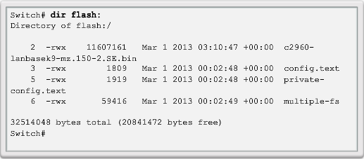

Indicadores de LED do switch
Os switches Cisco Catalyst possuem várias luzes LED indicadoras de status. Você pode usar os LEDs do switch para monitorar rapidamente a atividade do switch e seu desempenho. Os switches de diferentes modelos e conjuntos de recursos terão LEDs diferentes, e sua posição no painel frontal do switch também poderá variar.
A figura mostra os LEDs do switch e o botão Mode (Modo) de um switch Cisco Catalyst 2960. O botão Mode é usado para alternar entre o status da porta, o duplex da porta, a velocidade da porta e o status do PoE (se suportado) dos LEDs de porta. O texto a seguir descreve a finalidade dos indicadores de LED e o significado das cores:
- LED do sistema - Mostra se a fonte de alimentação do sistema está recebendo energia e funcionando corretamente. Se o LED estiver apagado, significa que o sistema não está ligado. Se o LED estiver verde, o sistema está operando normalmente. Se o LED estiver amarelo, o sistema está recebendo energia, mas não está funcionando corretamente.
- LED de Redundant Power System (RPS) - mostra o status do RPS. Se o LED estiver apagado, o RPS está desativado ou não foi conectado corretamente. Se o LED estiver verde, o RPS está conectado e pronto para fornecer energia reserva. Se o LED estiver piscando em verde, o RPS está conectado mas não está disponível porque está fornecendo energia para outro dispositivo. Se o LED estiver amarelo, o RPS está no modo de espera ou em uma condição de falha. Se o LED estiver piscando em amarelo, a fonte de alimentação interna no switch falhou e o RPS está fornecendo energia.
- LED do status da porta - indica que o modo de status da porta está selecionado quando o LED fica verde. Este é o modo padrão. Quando selecionado, os LEDs de porta exibirão cores com significados diferentes. Se o LED estiver apagado, não há nenhum link ou a porta foi desativada administrativamente. Se o LED ficar verde, um link está presente. Se o LED estiver piscando em verde, existe atividade e a porta está enviando ou recebendo dados. Se o LED ficar alternando entre verde e amarelo, há uma falha do link. Se o LED estiver amarelo, a porta está bloqueada para garantir que não exista nenhum loop no domínio de encaminhamento e que este não esteja enviando dados (normalmente, as portas permanecerão nesse estado por aproximadamente 30 segundos após serem ativadas). Se o LED estiver piscando na cor amarela, a porta está bloqueada para evitar um possível loop no domínio de encaminhamento.
- LED de duplex da porta - indica que o modo duplex da porta está selecionado quando o LED fica verde. Quando selecionados, os LEDs de porta que estão apagados ficam em modo half-duplex. Se o LED de porta estiver verde, a porta está no modo full-duplex.
- LED de velocidade da porta - indica que o modo de velocidade de porta está selecionado. Quando selecionado, os LEDs de porta exibirão cores com significados diferentes. Se o LED estiver apagado, a porta está operando a 10 Mb/s. Se o LED estiver verde, a porta está operando a 100 Mb/s. Se o LED estiver piscando em verde, a porta está operando a 1.000 Mb/s.
- LED do modo Power over Ethernet (PoE) - se PoE for suportado, um LED de modo PoE estará presente. Se o LED estiver apagado, isso indica que o modo PoE não está selecionado e que nenhuma das portas ficou sem energia nem foi colocada em condição de falha. Se o LED estiver piscando na cor amarelo, o modo PoE não está selecionado, mas houve recusa de energia a pelo menos uma das portas ou ocorreu uma falha de PoE. Se o LED estiver verde, o modo PoE está selecionado e os LEDs de porta exibirão cores com significados diferentes. Se o LED de porta estiver apagado, o PoE estará desativado. Se o LED de porta estiver verde, PoE estará ativado. Se o LED de porta alternar entre verde e amarelo, o PoE foi recusado porque o fornecimento de alimentação ao dispositivo alimentado excederá a capacidade de alimentação do switch. Se o LED estiver piscando na cor amarela, o PoE está desativado devido a uma falha. Se o LED estiver amarelo, o PoE da porta foi desativado
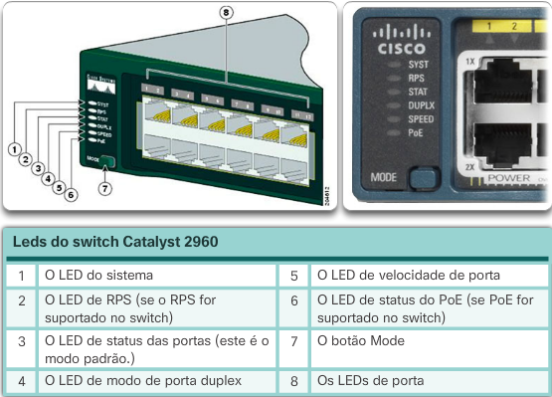

Preparação para o gerenciamento básico do switch
Para preparar um switch para acesso de gerenciamento remoto, o switch precisa ser configurado com um endereço IP e uma máscara de sub-rede. Lembre-se de que, para gerenciar o switch de uma rede remota, o switch precisa ser configurado com um gateway padrão. Isso é muito similar a configurar informações de endereço IP em dispositivos host. Na figura, a interface virtual do switch (SVI) em S1 precisa ter um endereço IP atribuído a ela. A SVI é uma interface virtual, não uma porta física no switch.
A SVI é um conceito relativo às VLANs. As VLANs são grupos lógicos numerados aos quais as portas físicas podem ser atribuídas. As configurações e as definições aplicadas a uma VLAN também são aplicadas a todas as portas atribuídas a essa VLAN.
Por padrão, o switch é configurado para ter gerenciamento do switch controlado por meio da VLAN 1. Por padrão, todas as portas são atribuídas à VLAN 1. Para fins de segurança, a prática recomendada consiste em usar uma VLAN diferente da VLAN 1 para a VLAN de gerenciamento.
Observe que essas configurações de IP destinam-se apenas a acesso de gerenciamento remoto ao switch; as configurações de IP não permitem que o switch roteie pacotes de camada 3
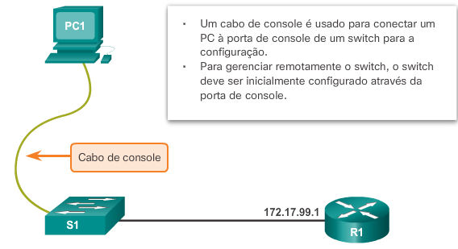

Configuração de acesso de gerenciamento básico de switch com IPv4
Etapa 1. Configurar a interface de gerenciamento
Um endereço IP e máscara de sub-rede são configurados na SVI de gerenciamento do switch no modo de configuração da interface de VLAN. Como mostrado na figura 1, o comando interface vlan 99 é usado para entrar no modo de configuração da interface. O comando ip address é usado para configurar o endereço IP. O comando no shutdown ativa a interface. Neste exemplo, a VLAN 99 é configurada com o endereço IP 172.17.99.11.
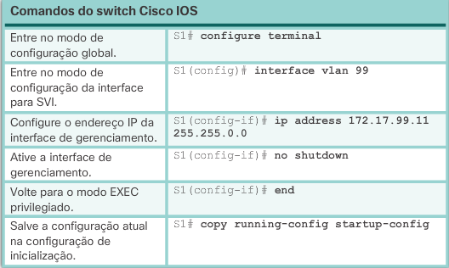

A SVI da VLAN 99 não aparecerá como “up/up” até que a VLAN 99 seja criada e haja um dispositivo conectado a uma porta de switch associada à VLAN 99. Para criar uma VLAN com vlan_id 99 e associá-la a uma interface, use os seguintes comandos:
S1(config)# vlan vlan_id
S1(config-vlan)# name vlan_name
S1(config-vlan)# exit
S1(config)# interface interface_id
S1(config-if)# switchport access vlan vlan_id
Etapa 2. Configurar gateway padrão
O switch deve ser configurado com um gateway padrão se for gerenciado remotamente a partir de redes que não estão diretamente conectadas. O gateway padrão é o roteador ao qual o switch está conectado. O switch encaminha seus pacotes IP com endereços IP destino fora da rede local para o gateway padrão. Como mostrado na figura 2, R1 é o gateway padrão de S1. A interface de R1 conectada ao switch possui endereço IP 172.17.99.1. Esse endereço é o endereço de gateway padrão para S1.
Para configurar o gateway padrão para o switch, use o comando ip default-gateway. Digite o endereço IP do gateway padrão. O gateway padrão é o endereço IP da interface do roteador ao qual o switch está conectado. Use o comando copy running-config startup-config para salvar a nova configuração.
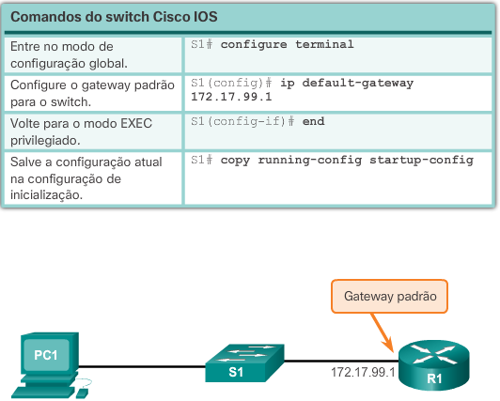

Etapa 3. Verifique a configuração
Como mostrado na figura 3, o comando show ip interface brief é útil para determinar o status das interfaces físicas e virtuais. A saída mostrada confirma que a interface VLAN 99 foi configurada com um endereço IP e uma máscara de sub-rede, e que está operacional

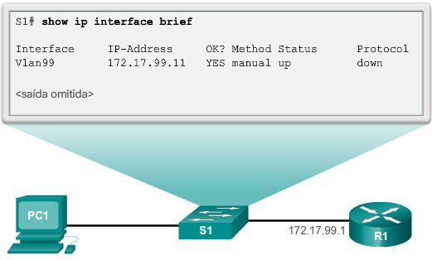

Laboratório - Configuração básica de switch
Neste laboratório, você fará o seguinte:
- Parte 1: Cabear a rede e verificar a configuração padrão do switch
- Parte 2: Definir configurações básicas do dispositivo de rede
- Parte 3: Verificar e testar a conectividade de rede
- Parte 4: Gerenciar a tabela de endereços MAC

Comunicação duplex
A figura ilustra a comunicação full-duplex e a half-duplex.
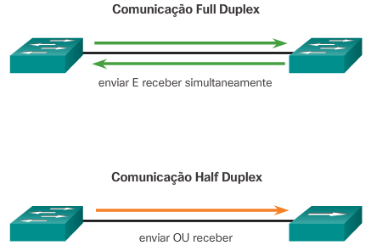
A comunicação full-duplex melhora o desempenho de uma LAN comutada. A comunicação full-duplex aumenta a largura de banda efetiva, permitindo que as duas extremidades de uma conexão transmitam e recebam dados simultaneamente. Ela também é conhecida como bidirecional. Esse método de otimização de desempenho da rede exige a microssegmentação. A LAN microssegmentada é criada quando uma porta do switch tem apenas um dispositivo conectado e está operando em full-duplex. O resultado é um domínio de colisão micro de um único dispositivo. Contudo, como há apenas um dispositivo conectado, uma LAN microssegmentada está livre de colisões.
Diferentemente de uma comunicação full-duplex, a comunicação half-duplex é unidirecional. O envio e o recebimento de dados não ocorrem ao mesmo tempo. A comunicação half-duplex cria problemas de desempenho, pois os dados podem fluir em apenas uma direção de cada vez, o que geralmente causa colisões. As conexões em half-duplex costumam ser vistas em hardware mais antigos, como hubs. A comunicação full-duplex substituiu a half-duplex na maioria dos hardwares.
A maioria das placas de rede Ethernet e Fast Ethernet vendidas hoje oferecem a capacidade full-duplex. Gigabit Ethernet e as NICs de 10 Gb exigem conexões full-duplex para operar. No modo full-duplex, o circuito de detecção de colisão na placa de rede fica desativado. Os quadros enviados pelos dois dispositivos conectados não podem colidir porque os dispositivos usam dois circuitos separados no cabo de rede. As conexões full-duplex exigem um switch que suporte a configuração full-duplex ou uma conexão direta que use um cabo Ethernet entre dois dispositivos.
A configuração padrão de Ethernet baseada em hub e compartilhada é normalmente avaliada em 50 a 60 por cento da largura de banda declarada. O full-duplex oferece 100 por cento de eficiência em ambas as direções (transmissão e recepção). Isso resulta em um uso potencial de 200 por cento da largura de banda declarada

Configurar as portas de switch na camada física
Velocidade e duplex
As portas podem ser configuradas manualmente com configurações específicas de duplex e de velocidade. Use o comando do modo de configuração de interface duplex para especificar manualmente o modo duplex de uma porta de switch. Use o comando do modo de configuração de interface speed para especificar manualmente a velocidade de uma porta de switch. Na figura 1, a porta Fa0/1 nos switches S1 e S2 é configurada manualmente com a palavra-chave full para o comando duplex, e a palavra-chave 100 para o comando speed.
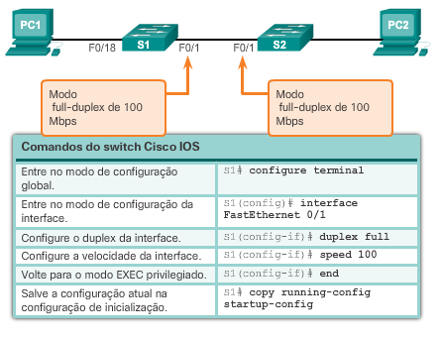
A configuração padrão para duplex e velocidade de portas em switches Cisco Catalyst séries 2960 e 3560 é automática. As portas 10/100/1.000 operam no modo half ou full-duplex quando são definidas como 10 ou 100 Mb/s, mas quando definidas como 1.000 Mb/s (1 Gb/s), elas operam apenas no modo full-duplex. A negociação automática é útil quando as configurações de velocidade e duplex do dispositivo que se conecta à porta são desconhecidas ou podem mudar. Ao se conectar a dispositivos conhecidos, como servidores, estações de trabalho dedicadas ou dispositivos de rede, a prática recomendada é definir manualmente as configurações de velocidade e duplex.
Ao identificar e solucionar problemas na porta do switch, é necessário verificar as configurações de duplex e de velocidade.
Observação: as configurações incompatíveis do modo duplex e da velocidade das portas de switches podem causar problemas de conectividade. A falha de negociação automática cria configurações incompatíveis.
Todas as portas de fibra ótica, como as portas 100BASE-FX, operam apenas em uma velocidade predefinida e são sempre full-duplex.
Use o Verificador de Sintaxe na figura 2 para configurar a porta Fa0/1 do switch S1
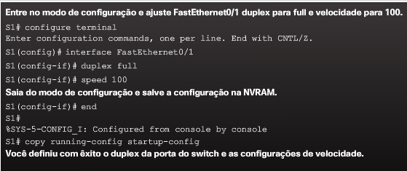

MDIX automático
Até recentemente, certos tipos de cabo (diretos ou cruzados) eram necessários para conectar dispositivos. As conexões de switch para switch ou de switch para roteador exigiam o uso de cabos Ethernet diferentes. O uso do recurso de MDIX automático em uma interface elimina esse problema. Quando o MDIX automático está ativado, a interface detecta automaticamente o tipo de conexão necessária para o cabo (direta ou cruzado) e configura a conexão apropriadamente. Na conexão de switches sem o recurso de MDIX automático, os cabos diretos devem ser usados para conexões com dispositivos como servidores, estações de trabalho ou roteadores, e os cabos cruzados devem ser usados para conexões com outros switches ou repetidores.
Com o MDIX automático ativado, qualquer tipo de cabo pode ser usado para conectar a outros dispositivos e a interface se ajusta automaticamente para uma comunicação bem-sucedida. Em roteadores e switches Cisco mais recentes, o comando do modo de configuração de interface mdix auto ativa o recurso. Ao usar MDIX automático em uma interface, a velocidade e o duplex da interface devem ser configurados como auto, de modo que o recurso funcione corretamente.
Os comandos para ativar o MDIX automático são mostrados na figura 1.
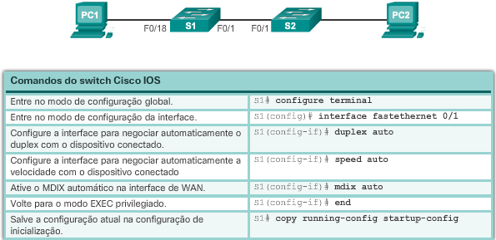
Observação: o recurso MDIX automático é ativado por padrão nos switches Catalyst 2960 e Catalyst 3560, mas não está disponível nos switches mais antigos Catalyst 2950 e Catalyst 3550.
Para examinar a configuração do MDIX automático para uma interface específica, use o comando show controllers ethernet-controller com a palavra-chave phy. Para limitar a saída às linhas que referenciem o MDIX automático, use o filtro include Auto-MDIX. Como mostrado na figura 2, a saída indicará On (Ativado) ou Off (Desativado) para o recurso.
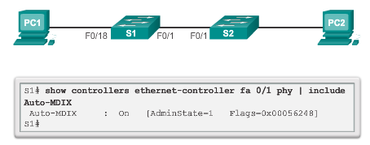
Use o Verificador de Sintaxe na figura 3 para configurar a interface FastEthernet 0/1 em S2 como MDIX automático
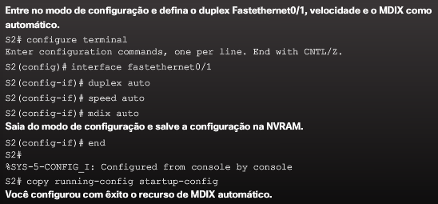

Verificar a configuração da porta do switch
A figura 1 descreve algumas das opções do comando show que são úteis para verificar recursos normalmente configuráveis do switch.
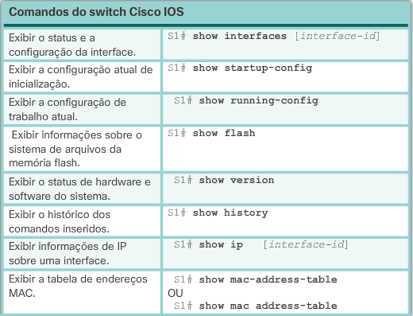
A figura 2 mostra o exemplo de saída abreviada do comando show running-config. Use este comando para verificar se o switch foi configurado corretamente. Conforme visto na saída da S1, algumas informações fundamentais são mostradas:
- A interface Fast Ethernet 0/18 configurada com a VLAN de gerenciamento 99
- A VLAN 99 configurada com um endereço IP 172.17.99.11 255.255.255.0
- Gateway padrão configurado como 172.17.99.1
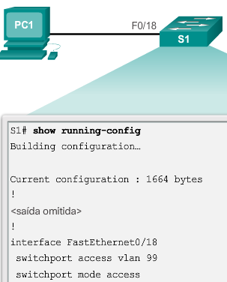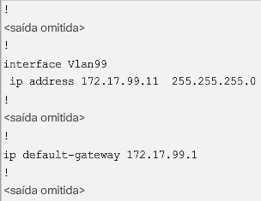
O comando show interfaces é outro comando de uso geral, que exibe informações de status e estatísticas sobre as interfaces de rede do switch. O comando show interfaces é frequentemente usado ao se configurar e monitorar dispositivos de rede.
A figura 3 mostra a saída do comando show interfaces fastEthernet 0/18. A primeira linha na figura indica que a interface FastEthernet 0/18 está up/up, o que significa que ela está operacional. Mais adiante, a saída mostra que o modo duplex é full e a velocidade é 100 Mb/s
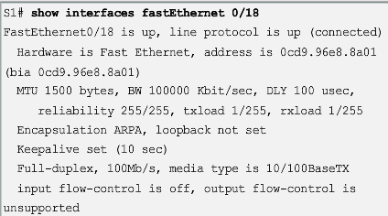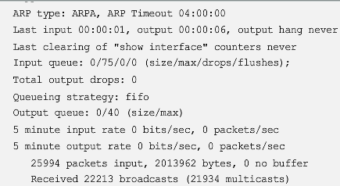
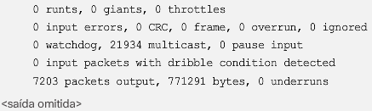

Problemas da camada de acesso à rede
A saída do comando show interfaces pode ser usada para detectar problemas comuns de meio físico. Uma das partes importantes desta saída é a exibição do status da linha e do protocolo de enlace de dados. A figura 1 exibe a linha de resumo para verificar o status de uma interface.
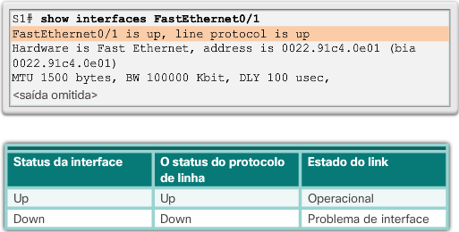
O primeiro parâmetro (FastEthernet0/1 is up) se refere à camada de hardware e basicamente indica se a interface está recebendo o sinal de detecção da operadora da outra extremidade. O segundo parâmetro (line protocol is up) se refere à camada de enlace de dados e indica se os protocolos keepalive da camada de enlace de dados estão sendo recebidos.
Com base na saída do comando show interfaces , possíveis problemas podem ser corrigidos da seguinte maneira:
- Se a interface estiver ativa (up) e o protocolo de linha estiver inativo (down), existe um problema. Pode haver um tipo de incompatibilidade de encapsulamento, a interface na outra extremidade pode estar desativada devido a erros ou pode haver um problema com o hardware.
- Se o protocolo de linha e a interface estiverem ambos desativados, um cabo não está conectado ou existem outros problemas de interface. Por exemplo, em uma conexão back-to-back, a outra extremidade da conexão pode estar administrativamente inativa.
- Se a interface estiver administrativamente inativa, ela foi desabilitada manualmente (o comando shutdown foi emitido) na configuração ativa.
A figura 2 mostra um exemplo de saída do comando show interfaces. O exemplo mostra os contadores e as estatísticas da interface FastEthernet0/1.
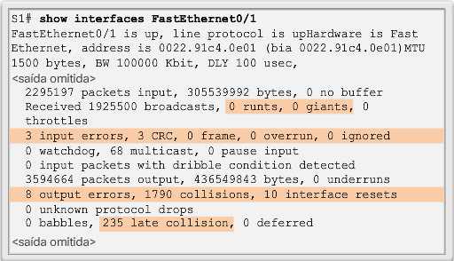
Alguns erros de mídia não são graves o suficiente para fazer com que o circuito falhe, mas causam problemas de desempenho da rede. A figura 3 explica alguns desses erros comuns que podem ser detectados com o uso do comando show interfaces.
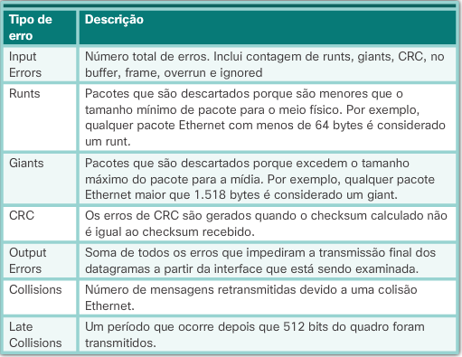
“Input errors” refere-se à soma de todos os erros nos datagramas recebidos na interface que está sendo examinada. Isso inclui contagem de runts, giants, CRC, no buffer, frame, overrun e ignored Os erros de entrada relatados no comando show interfaces incluem:
- Quadros Runt - quadros Ethernet menores que o mínimo permitido de 64 bytes são chamados runts. As NICs com mau funcionamento são geralmente a causa do excesso de quadros runt, mas eles também podem ser causados pelos mesmos problemas que colisões excessivas.
- Giants - quadros Ethernet maiores que o comprimento máximo permitido são chamados giants. Os giants são gerados pelos mesmos problemas que causam os runts.
- CRC Erros - na Ethernet e nas interfaces seriais, erros de CRC geralmente indicam erro de mídia ou cabo. As causas mais comuns incluem interferência elétrica, conexões soltas ou danificadas, ou uso de um tipo de cabeamento incorreto. Se você vir muitos erros de CRC, há muito ruído no link e você deve verificar o comprimento do cabo e se ele contém danos. Você também deve procurar as causas do ruído e eliminá-las, se possível.
"Output errors” refere-se à soma de todos os erros que impediram a transmissão final de datagramas para fora da interface que está sendo examinada. Os erros de saída relatados no comando show interfaces incluem:
- Colisions - as colisões em operações half-duplex são completamente normais e você não precisa se preocupar com elas, desde que esteja satisfeito com as operações half-duplex. Entretanto, você jamais verá colisões em uma rede que use comunicação full-duplex e que tenha sido projetada e configurada corretamente. É altamente recomendado usar full-duplex, a menos que você tenha equipamentos antigos ou legados que exijam half-duplex.
- Late collisions - uma colisão tardia se refere a uma colisão ocorrida depois que 512 bits do quadro (o preâmbulo) foram transmitidos. Cabos com comprimentos muito longos são a causa mais comum de colisões tardias. Outra causa comum é configuração incorreta de duplex. Por exemplo, você poderia ter uma extremidade da conexão configurada para o full-duplex e a outra para o half-duplex. Você veria colisões tardias na interface configurada para half-duplex. Nesse caso, defina a mesma configuração de duplex nas duas extremidades. Uma rede projetada e configurada adequadamente jamais deveria ter colisões tardias

Identificação e solução de problemas da camada de acesso à rede
A maioria dos problemas que afetam uma rede comutada é encontrada durante a implementação original. Teoricamente, depois de instalada, uma rede continua a operar sem problemas. No entanto, o cabeamento pode ser danificado, as configurações mudam e novos dispositivos são conectados ao switch, o que exige alterações de configuração do switch. Manutenção, identificação e solução contínuas de problemas de infraestrutura de rede são necessárias.
Para solucionar estes problemas quando você não tem nenhuma conexão ou a conexão está entre um switch e outro dispositivo, siga este processo geral:
Use o comando show interfaces para verificar o status da interface.
A interface está inativa:
- Certifique-se de que os cabos apropriados estão sendo usados. Além disso, verifique se há danos nos cabos e conectores. Se você suspeitar de um cabo com defeito ou incorreto, substitua-o.
- Se a interface ainda estiver inativa, o problema pode ter sido causado por incompatibilidade na configuração de velocidade. A velocidade de uma interface é negociada automaticamente. Portanto, mesmo que tal velocidade seja configurada manualmente na interface, a interface de conexão deverá ser negociada de acordo. Se ocorrer incompatibilidade de velocidade em função de uma configuração incorreta ou de um problema de hardware ou software, isso pode causar a inatividade da interface. Caso suspeite de problema, defina manualmente a mesma velocidade em ambas as extremidades da conexão.
Se a interface estiver ativa, mas os problemas com conectividade ainda persistirem:
- Ao usar o comando show interfaces verifique se há indicações de excesso de ruído. As indicações podem incluir um aumento nos contadores de runts, giants e erros de CRC. Se existir excesso de ruído, primeiro localize e remova a origem do ruído, se possível. Além disso, verifique se o cabo não excede o comprimento máximo de cabo e confira também o tipo de cabo usado. Para cabos de cobre, recomenda-se usar pelo menos a categoria 5.
- Se o ruído não for um problema, verifique se há colisões excessivas. Se houver colisões ou colisões tardias, verifique as configurações duplex em ambas as extremidades da conexão. Assim como a configuração de velocidade, a configuração de duplex em geral é negociada automaticamente. Se você achar que o problema é incompatibilidade de duplex, defina manualmente o duplex em ambas as extremidades da conexão. É recomendável usar o full-duplex, se ambos os lados suportarem
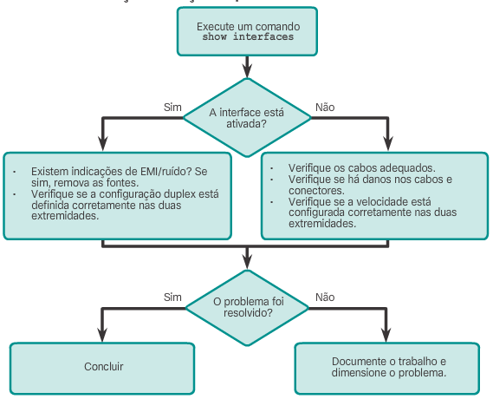

Operação SSH
O Secure Shell (SSH) é um protocolo que fornece uma conexão de gerenciamento seguro (criptografado) a um dispositivo remoto. O SSH deve substituir o Telnet nas conexões de gerenciamento. O Telnet é um protocolo mais antigo que usa transmissão de texto não criptografado, não protegido, tanto para autenticação de logon (nome de usuário e senha) quanto para dados transmitidos entre os dispositivos de comunicação. O SSH fornece segurança para conexões remotas, proporcionando criptografia forte quando um dispositivo é autenticado (nome de usuário e senha) e também para os dados transmitidos entre os dispositivos de comunicação. O SSH é atribuído à porta TCP 22. O Telnet é atribuído à porta TCP 23.
Na figura 1, um invasor pode monitorar pacotes usando o Wireshark. Um fluxo de Telnet pode ser direcionado para capturar o nome de usuário e senha.
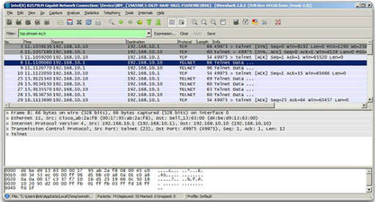
Na figura 2, o invasor pode capturar o nome de usuário e a senha do administrador a partir da sessão Telnet de texto não criptografado.
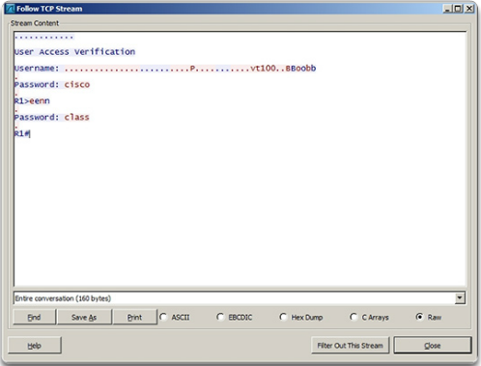
A figura 3 mostra a visão Wireshark de uma sessão de SSH. O invasor pode acompanhar a sessão usando o endereço IP do dispositivo do administrador.
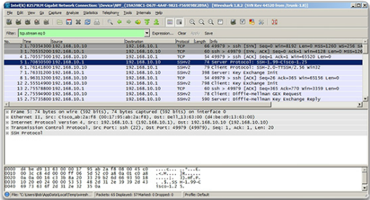
Entretanto, na figura 4, o nome de usuário e a senha são criptografados.
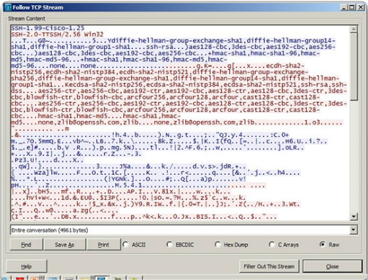
Para ativar o SSH em um switch Catalyst 2960, o switch deve usar uma versão do software IOS que inclui recursos e capacidades de criptografia (criptografados). Na figura 5, use o comando show version no switch para ver qual IOS o switch está executando no momento e o nome do arquivo do IOS que inclui a combinação "k9" suporta recursos e capacidades de criptografia
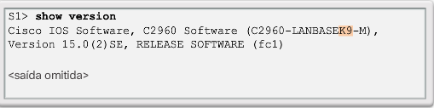

Configuração do SSH
Antes de configurar o SSH, o switch deve ser minimamente configurado com as definições corretas de um nome de host exclusivo e de conectividade de rede.
Etapa 1. Verifique o suporte a SSH.
Use o comando show ip ssh para verificar se o switch suporta SSH. Se o switch não estiver executando um IOS que suporte recursos criptográficos, esse comando não será reconhecido.
Etapa 2. Configure o domínio IP.
Configure o nome de domínio do endereço de rede usando o comando do modo de configuração global ip domain-name domain-name. Na figura 1, o valor domain-name é cisco.com.
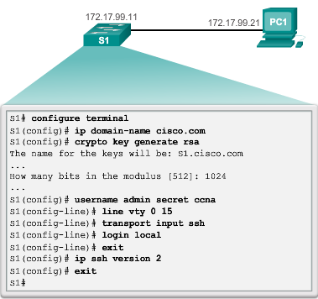
Etapa 3. Gere pares de chaves RSA.
Nem todas as versões do IOS padrão para a versão 2 do SSH, e a versão 1 do SSH têm falhas de segurança conhecidas. Para configurar a versão 2 do SSH, emita o comando do modo de configuração global ip ssh version 2. A geração de um par de chaves RSA ativa automaticamente o SSH. Use o comando do modo de configuração global crypto key generate rsa para habilitar o servidor SSH no switch e gerar um par de chaves RSA. Ao gerar chaves RSA, o administrador é solicitado a inserir um comprimento para o módulo. A Cisco recomenda um tamanho mínimo de módulo de 1.024 bits (consulte a configuração de exemplo na figura 1). Um comprimento mais longo é mais seguro, mas demanda mais tempo para gerá-lo e utilizá-lo.
Observação: para excluir os pares de chaves RSA, use o comando crypto key zeroize rsa do modo de configuração global. Depois que o par de chaves RSA for excluído, o servidor SSH será desativado automaticamente.
Etapa 4. Configure a autenticação do usuário.
O servidor SSH pode autenticar usuários localmente ou por meio de um servidor de autenticação. Para usar o método de autenticação local, crie um par de nomes de usuário e senha por meio do comando do modo de configuração global username username secret password. No exemplo, o administrador do usuário, admin, recebe a senha ccna.
Etapa 5. Configure as linhas vty.
Ative o protocolo SSH nas linhas vty, usando o comando do modo de configuração de linha transport input ssh. O Catalyst 2960 possui linhas vty que variam de 0 a 15. Essa configuração impede conexões sem SSH (tais como Telnet) e limita o switch a aceitar conexões somente SSH. Use o comando do modo de configuração global line vty e o comando do modo de configuração de linha login local para exigir autenticação local para conexões SSH a partir do banco de dados local de nomes de usuário.
Etapa 6. Ative a versão 2 do SSH.
Por padrão, o SSH suporta ambas as versões 1 e 2. Quando suporta ambas as versões, isso é mostrado na saída show ip ssh como suportando a versão 1.99. A versão 1 tem vulnerabilidades conhecidas. Por isso, é recomendável ativar somente a versão 2. Ative a versão do SSH por meio do comando de configuração global ip ssh version 2.
Use o Verificador de Sintaxe na figura 2 para configurar SSH no switch S1
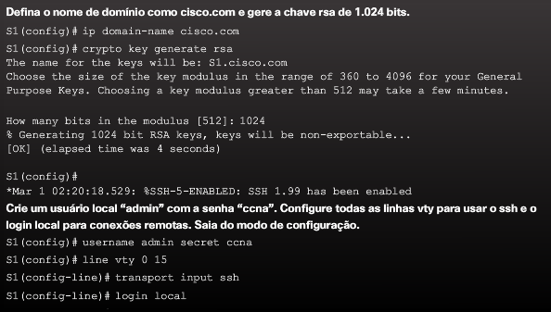
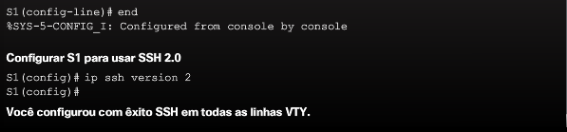

Verificação de SSH
Em um PC, um cliente SSH, como PuTTY, é usado para se conectar a um servidor SSH. Para os exemplos nas figuras 1 a 3, estas configurações foram adotadas:
- SSH ativado no switch S1
- Interface VLAN 99 (SVI) com endereço IP 172.17.99.11 no switch S1
- PC1 com endereço IP 172.17.99.21
Na figura 1, o PC inicia uma conexão de SSH com o endereço IP da VLAN na SVI do S1.
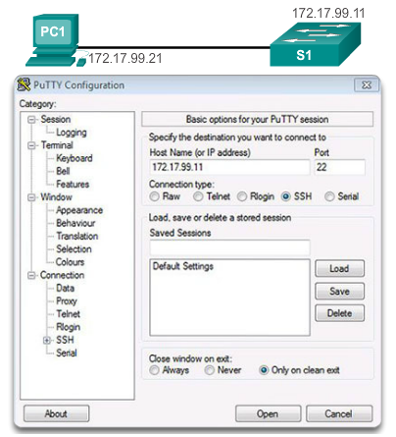
Na figura 2, o usuário foi solicitado a fornecer o nome de usuário e a senha. Usando a configuração do exemplo anterior, o nome de usuário admin e a senha ccna são inseridos. Depois de inserir a combinação correta, o usuário é conectado via SSH à CLI do switch Catalyst 2960.
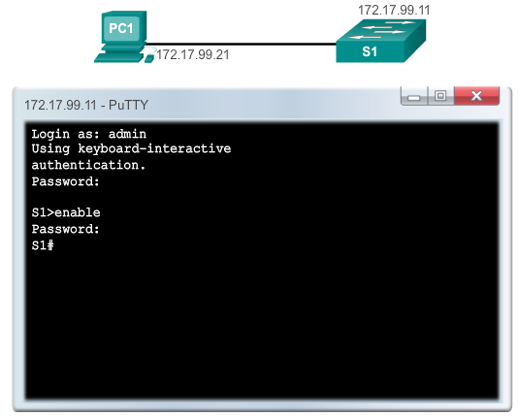
Para exibir os dados de versão e configuração de SSH no dispositivo configurado como um servidor SSH, use o comando show ip ssh. No exemplo, a versão 2 do SSH foi ativada. Para verificar as conexões SSH para o dispositivo, use o comando show ssh (consulte a figura 3)
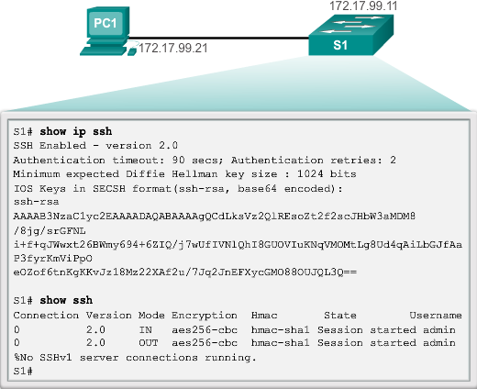

Packet Tracer – Configuração do SSH
O SSH deve substituir o Telnet nas conexões de gerenciamento. O Telnet utiliza comunicações de texto não criptografado, que não são seguras. O SSH fornece segurança nas conexões remotas, pois utiliza criptografia forte em todos os dados transmitidos entre dispositivos. Nesta atividade, você protegerá um switch remoto com criptografia por senha e SSH

Ataques de segurança comuns: inundação de endereços MAC
A segurança básica do switch não evita ataques maliciosos. A segurança é um processo em camadas que, essencialmente, nunca está completo. Quanto mais atenta estiver a equipe de profissionais de rede de uma organização aos ataques de segurança e aos perigos que eles representam, melhor. Alguns tipos de ataques à segurança são descritos aqui, mas os detalhes sobre a ação dos ataques está além do escopo deste curso. Informações mais detalhadas são encontradas no curso CCNA Tecnologias de WAN e CCNA Security.
Inundação de endereços MAC
A tabela de endereços MAC de um switch contém os endereços MAC associados a cada porta física, bem como a VLAN associada a cada porta. Quando um switch de camada 2 recebe um quadro, ele procura o endereço MAC destino na tabela de endereços MAC . Todos os modelos de switch Catalyst usam uma tabela de endereços MAC para switching na camada 2. Conforme os quadros chegam às portas do switch, os endereços MAC origem são gravados na tabela de endereços MAC. Se existir uma entrada para o endereço MAC, o switch encaminha o quadro para a porta correta. Se o endereço MAC não existir na tabela de endereços MAC, o switch envia o quadro para todas as portas (inunda) no switch, exceto a porta na qual o quadro foi recebido.
O comportamento da inundação de endereços MAC em um switch por endereços desconhecidos pode ser usado para atacar um switch. Esse tipo de ataque é denominado ataque de overflow da tabela de endereços MAC. Ataques de overflow da tabela de endereços MAC também são conhecidos como ataques de inundação de MAC e ataques de overflow da tabela CAM. As figuras mostram como esse tipo de ataque funciona.
Na figura 1, o host A envia tráfego para o host B. O switch recebe os quadros e procura o endereço MAC destino em sua tabela de endereços MAC. Se o switch não conseguir encontrar o endereço MAC destino na tabela de endereços MAC, ele copiará o quadro e o enviará por broadcast (inundação) para todas as portas do switch, exceto à porta na qual foi recebido.
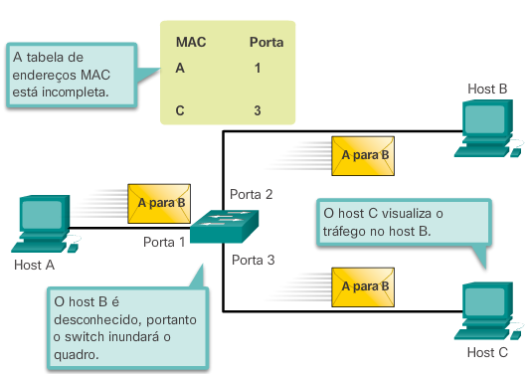
Na figura 2, o host B recebe o quadro e envia uma resposta ao host A. O switch então descobre que o endereço MAC do host B está localizado na porta 2 e registra essas informações na tabela de endereços MAC.
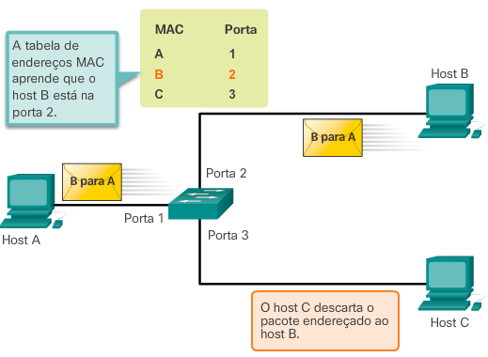
O host C também recebe o quadro do host A para o host B, mas como o endereço MAC destino do quadro é o host B, o host C descarta o quadro.
Como mostrado na figura 3, todos os quadros enviados pelo host A (ou qualquer outro host) para o host B são encaminhados para a porta 2 do switch, em vez de enviados por broadcast para todas as portas.
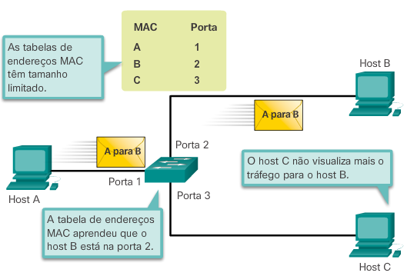
As tabelas de endereços MAC têm tamanho limitado. Os ataques de inundação de MAC usam essa limitação para sobrecarregar o switch com endereços MAC origem falsos até que a tabela de endereços MAC do switch fique cheia.
Como mostrado na figura 4, um invasor no host C pode enviar ao switch endereços MAC destino e quadros com uma origem falsa, gerada aleatoriamente. O switch atualiza a tabela de endereços MAC com as informações contidas nos quadros falsificados. Quando a tabela de endereços MAC fica cheia de endereços MAC falsos, o switch entra no modo conhecido como fail-open. Neste modo, o switch transmite todos os quadros para todas as máquinas na rede. Como resultado, o invasor vê todos os quadros.
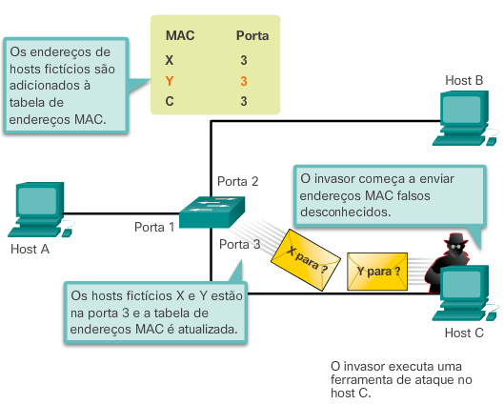
Algumas ferramentas de ataque à rede podem gerar até 155.000 entradas de MAC em um switch por minuto. Dependendo do switch, o tamanho máximo da tabela de endereços MAC varia.
Como mostrado na figura 5, enquanto a tabela de endereços MAC no switch permanecer completamente cheia, o switch envia por broadcast todos os quadros recebidos para todas as portas. Neste exemplo, os quadros enviados do host A para o host B também são enviados pela porta 3 do switch e vistos pelo invasor no host C.
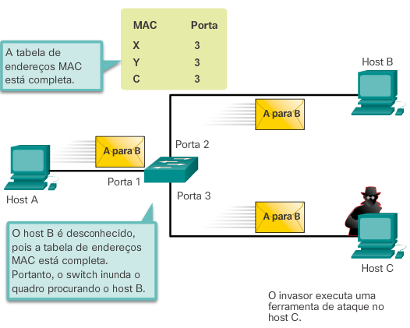
Uma forma de reduzir os ataques de overflow na tabela de endereços MAC é configurar a segurança de porta

Ataques de segurança comuns: Falsificação de DHCP
O DHCP é o protocolo que atribui automaticamente ao host um endereço IP válido selecionado em um conjunto de endereços do DHCP. O DHCP tem sido usado praticamente desde que o TCP/IP tornou-se o principal protocolo usado na indústria para a atribuição de endereços IP clientes. Dois tipos de ataques de DHCP podem ser executados em uma rede comutada: ataques de privação de DHCP e falsificação de DHCP.
Nos ataques de privação de DHCP, um invasor inunda o servidor DHCP com solicitações de DHCP para esgotar todos os endereços IP disponíveis que o servidor DHCP possa emitir. Depois que esses endereços IP são emitidos, o servidor não pode emitir mais nenhum endereço, e essa situação produz um ataque de negação de serviço (DoS) porque novos clientes não podem acessar a rede. Um ataque de DoS é qualquer ataque usado para sobrecarregar dispositivos e serviços de rede específicos com tráfego ilegítimo, impedindo que o tráfego legítimo acesse esses recursos.
Nos ataques de falsificação de DHCP, um invasor configura um servidor DHCP falso na rede para emitir endereços DHCP aos clientes. O objetivo desse ataque é forçar os clientes a usarem servidores Domain Name System (DNS) ou Windows Internet Naming Service (WINS) falsos e fazer com que os clientes usem o invasor, ou uma máquina sob o controle do invasor, como seu gateway padrão.
O ataque de privação de DHCP é usado geralmente antes de uma falsificação de DHCP para negar o serviço ao servidor DHCP legítimo, facilitando a introdução de um servidor DHCP falso na rede.
Para atenuar ataques de DHCP, use os recursos de segurança de portas e de rastreamento de DHCP dos switches Cisco Catalyst. Esses recursos serão cobertos em um tópico posterior
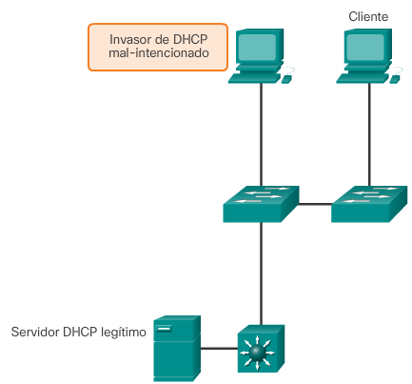

Ataques de segurança comuns: Aproveitamento do CDP
O Cisco Discovery Protocol (CDP) é um protocolo proprietário que pode ser usado em todos os dispositivos Cisco. O CDP descobre outros dispositivos Cisco diretamente conectados, permitindo que os dispositivos configurem automaticamente sua conexão. Em alguns casos, isso simplifica a configuração e a conectividade.
Por padrão, a maioria dos roteadores e switches Cisco têm o CDP ativado em todas as portas. As informações do CDP são enviadas em broadcasts periódicos e não criptografados. Tais informações são atualizadas localmente no banco de dados do CDP de cada dispositivo. Como o CDP é um protocolo de camada 2, as mensagens do CDP não são propagadas por roteadores.
O CDP contém informações sobre o dispositivo, como endereço IP, versão do software IOS, plataforma, recursos e a VLAN nativa. Essas informações podem ser usadas por um invasor para encontrar formas de atacar a rede, normalmente na forma de um ataque de negação de serviços (DoS) .
A figura é uma parte de uma captura Wireshark que mostra o conteúdo de um pacote CDP. A versão do software Cisco IOS descoberta via CDP, em particular, permitiria que o invasor determinasse se houve alguma vulnerabilidade de segurança específica para essa versão do IOS em particular. Além disso, como o CDP não está autenticado, um invasor pode criar falsos pacotes CDP e encaminhá-los a um dispositivo Cisco conectado diretamente.
Recomenda-se desativar o uso do CDP em dispositivos ou portas que não precisem usá-lo, por meio do comando do modo de configuração global no cdp run. O CDP pode ser desativado em cada porta.
Ataques de Telnet
O protocolo Telnet não é confiável e pode ser usado por um invasor para obter acesso remoto a um dispositivo de rede Cisco. Existem ferramentas disponíveis para permitir que um invasor inicie um ataque de decifração de senha por força bruta das linhas vty no switch.
Ataque de força bruta à senha
Na primeira fase de um ataque de força bruta à senha, o invasor usa uma lista de senhas comuns e um programa que tenta estabelecer uma sessão Telnet usando cada palavra da lista de dicionário. Se a senha não for descoberta na primeira fase, uma segunda fase é iniciada. Na segunda fase de um ataque violento, o invasor utiliza um programa que cria combinações sequenciais de caracteres, na tentativa de adivinhar a senha. Depois de um tempo, um ataque de força bruta pode decifrar quase todas as senhas usadas.
Para minimizar os efeitos dos ataques de força bruta às senhas, use senhas fortes e altere-as frequentemente. Uma senha forte deve ter uma combinação de letras minúsculas e maiúsculas e deve incluir números e símbolos (caracteres especiais). O acesso às linhas vty também pode ser limitado por meio de uma lista de controle de acesso (ACL).
Ataque de DoS no Telnet
O Telnet também pode ser usado para iniciar um ataque de DoS. Em um ataque de DoS no Telnet, o invasor explora uma falha no software do servidor Telnet em execução no switch, tornando o serviço Telnet indisponível. Esse tipo de ataque impede que um administrador acesse remotamente as funções de gerenciamento do switch. Ele pode ser combinado com outros ataques diretos na rede como parte de uma tentativa coordenada de impedir o administrador de rede de acessar os dispositivos principais durante a violação.
As vulnerabilidades no serviço Telnet que permitem a ocorrência de ataques são geralmente abordadas nos patches de segurança incluídos em versões mais recentes do Cisco IOS.
Observação: é boa prática utilizar o SSH, em vez do Telnet, para conexões de gerenciamento remoto
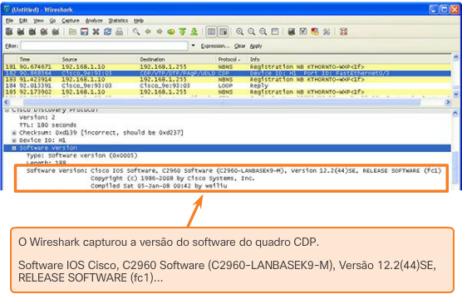
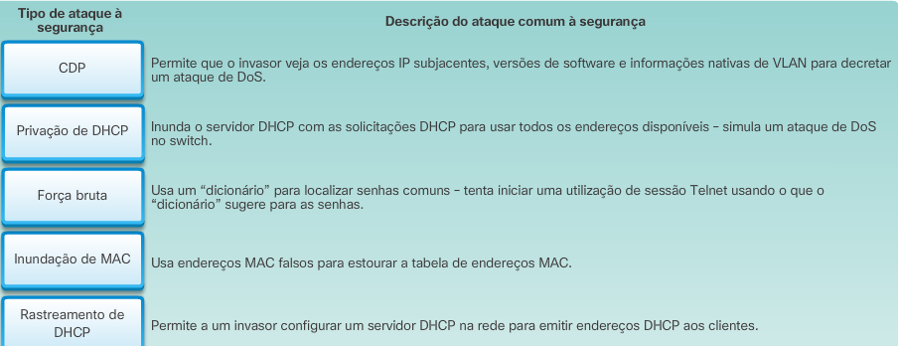

Práticas recomendadas
Proteger a rede contra ataques requer vigilância e treinamento. Estas são as práticas recomendadas para proteger uma rede:
- Desenvolva uma política de segurança por escrito para a organização.
- Feche serviços e portas não usados.
- Use senhas fortes e mude-as frequentemente.
- Controle o acesso físico aos dispositivos.
- Evite usar sites HTTP padrão não confiáveis, especialmente em telas de login; em vez disso, use o HTTPS, que é mais seguro.
- Faça backups e teste os arquivos de backup regularmente.
- Ensine os funcionários a lidar com ataques de engenharia social e desenvolva políticas para validar identidades pelo telefone, e-mail e pessoalmente.
- Criptografe e proteja dados confidenciais com senhas.
- Implemente hardware e software de segurança, como firewalls.
- Mantenha o software atualizado, instalando patches de segurança diariamente ou semanalmente, se possível.
Esses métodos são apenas um ponto de partida para o gerenciamento de segurança. As organizações devem permanecer sempre atentas para se protegerem contra ameaças em constante evolução. Use ferramentas de segurança de rede para medir a vulnerabilidade da rede atual
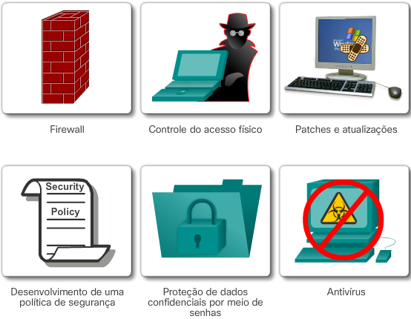

Ferramentas e teste de segurança de rede
As ferramentas de segurança de rede ajudam o administrador de rede a testar os pontos fracos da rede. Algumas ferramentas permitem que o administrador assuma a função de um invasor. Usando uma dessas ferramentas, o administrador pode iniciar um ataque contra a rede e examinar os resultados a fim de determinar como definir políticas de segurança para atenuar esses tipos de ataques. O exame de segurança e o teste de penetração são duas funções básicas executadas pelas ferramentas de segurança de rede.
As técnicas de teste de segurança de rede podem ser iniciadas manualmente pelo administrador. Outros testes são altamente automatizados. Independentemente do tipo de teste, a equipe que configura e realiza testes de segurança deve ter amplo conhecimento de rede e segurança. Isso inclui experiência nas seguintes áreas:
- Segurança de rede
- Firewalls
- Sistemas de prevenção contra invasão
- Sistemas operacionais
- Programação
- Protocolos de rede (como o TCP/IP)

Auditorias de segurança de rede
As ferramentas de segurança de rede permitem que um administrador de rede faça uma auditoria de segurança em uma rede. A auditoria de segurança mostrará os tipos de informação que um atacante pode coletar com um simples monitoramento do tráfego de rede.
Por exemplo, ferramentas de segurança de rede permitem que um administrador inunde a tabela de endereços MAC com endereços MAC fictícios. Em seguida, ele faz uma auditoria nas portas do switch enquanto este inicia a inundação do tráfego em todas as portas. Durante a auditoria, os mapeamentos de endereços MAC legítimos se tornam obsoletos e são substituídos pelos mapeamentos fictícios de endereço MAC. Isso determina quais portas estão comprometidas e configuradas inadequadamente para evitar esse tipo de ataque.
O tempo é um fator importante na execução de uma auditoria bem-sucedida. Diferentes switches suportam números variáveis de endereços MAC em sua tabela MAC. Pode ser difícil determinar a quantidade ideal de endereços MAC falsificados para enviar ao switch. O administrador de rede também precisa lidar com o período de obsolescência da tabela de endereços MAC. Se os endereços MAC falsificados começarem a ficar obsoletos durante uma auditoria de rede, os endereços MAC válidos começarão a preencher a tabela de endereços MAC e limitarão os dados a serem monitorados pela ferramenta de auditoria da rede.
As ferramentas de segurança de rede podem ser utilizadas para o teste de penetração em uma rede. O teste de penetração é um ataque simulado contra a rede para determinar o quão vulnerável ela estaria em um ataque real. Ele permite que um administrador de rede identifique pontos fracos na configuração de dispositivos de rede e faça as alterações necessárias para tornar os dispositivos mais resilientes aos ataques. Há diversos ataques que um administrador pode realizar, e a maioria dos conjuntos de ferramentas é fornecida com extensa documentação, que detalham a sintaxe necessária para executar o ataque desejado.
Como os testes de penetração podem ter efeitos adversos na rede, eles são executados sob condições extremamente controladas e seguem os procedimentos detalhados documentados em uma abrangente política de segurança de rede. Uma rede off-line de teste que imite a rede de produção real é a ideal. A rede de teste pode ser usada pela equipe de rede para realizar testes de penetração da rede

Proteja as portas não utilizadas
Desative as portas não utilizadas
Um método simples aplicado por muitos administradores para proteger a rede contra acesso não autorizado consiste em desativar todas as portas não utilizadas em um switch. Por exemplo, se um switch Catalyst 2960 tem 24 portas e há três conexões Fast Ethernet em uso, é boa prática desativar as 21 portas não utilizadas. Navegue até cada porta não utilizada e emita o comando shutdown do Cisco IOS. Caso seja necessário reativar uma porta, use o comando no shutdown para ativá-la. A figura mostra a saída parcial para esta configuração.
É simples fazer alterações na configuração de várias portas em um switch. Para configurar um intervalo de portas, use o comando interface range.
Switch(config)# interface range type module/first-number – last-number
O processo de ativação e desativação de portas pode consumir muito tempo, mas aumenta a segurança na rede e compensa o esforço
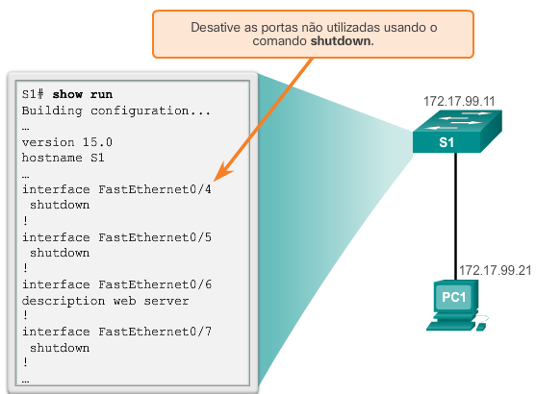

Rastreamento de DHCP
O rastreamento de DHCP (DHCP Snooping) é um recurso do Cisco Catalyst que determina quais portas de switch podem responder às solicitações de DHCP. As portas são identificadas como confiáveis e não confiáveis. As portas confiáveis podem ser a origem de todas as mensagens DHCP, incluindo pacotes de oferta DHCP e de confirmação DHCP; e as portas não confiáveis só podem ser origem de solicitações. As portas confiáveis hospedam um servidor DHCP ou podem ser um uplink ao servidor DHCP. Se um dispositivo invasor em uma porta não confiável tenta enviar um pacote de oferta DHCP para a rede, a porta é desativada. Esse recurso pode ser combinado com opções de DHCP em que as informações de switch, como o ID da porta da solicitação de DHCP, podem ser inseridas no pacote de solicitação de DHCP.
Como mostrado nas figuras 1 e 2, as portas não confiáveis são aquelas não configuradas explicitamente como confiáveis. Uma tabela de associações DHCP é criada para portas não confiáveis. Cada entrada contém um endereço MAC cliente, endereço IP, tempo de concessão, tipo de vinculação, número de VLAN e o ID da porta registrada quando os clientes fazem solicitações de DHCP. A tabela é então utilizada para filtrar o tráfego DHCP subsequente. De uma perspectiva de rastreamento do DHCP, as portas de acesso não confiáveis não devem enviar nenhuma mensagem do servidor DHCP.
Essas etapas ilustram como configurar o rastreamento de DHCP em um switch Catalyst 2960:
Etapa 1. Ative o rastreamento de DHCP usando o comando do modo de configuração global ip dhcp snooping.
Etapa 2. Ative o rastreamento de DHCP para VLANs específicas usando o comando ip dhcp snooping vlan number.
Etapa 3. Defina as portas como confiáveis no nível da interface, definindo as portas confiáveis por meio do comando ip dhcp snooping trust.
Etapa 4. (Opcional) Limite a taxa de transferência na qual um invasor poderá enviar continuamente solicitações falsas de DHCP através das portas não confiáveis para o servidor DHCP, usando o comando ip dhcp snooping limit rate rate
O rastreamento de DHCP (DHCP Snooping) permite configurar portas como confiáveis ou não confiáveis:
As portas confiáveis podem enviar solicitações e confirmações DHCP.
As portas não confiáveis só podem enviar solicitações de DHCP.
O rastreamento de DHCP (DHCP Snooping) permite que o switch crie uma tabela de associações DHCP que mapeia um endereço MAC cliente, um endereço IP, uma VLAN e um ID de porta.
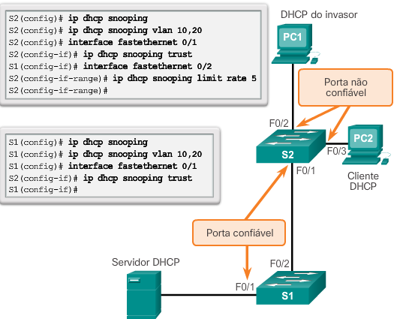

Segurança de porta: Operação
Segurança de porta
Todas as portas do switch (interfaces) devem ser protegidas antes que o switch seja implantado para uso em produção. Uma maneira de proteger as portas consiste em implementar um recurso chamado segurança de portas. A segurança de portas limita o número de endereços MAC válidos permitidos em uma porta. Os endereços MAC de dispositivos legítimos têm acesso permitido, enquanto outros endereços MAC são recusados.
A segurança de portas pode ser configurada para permitir um ou mais endereços MAC. Se o número de endereços MAC permitidos na porta estiver limitado a um, apenas o dispositivo com o endereço MAC específico poderá se conectar com êxito à porta.
Se uma porta for configurada como uma porta segura e o número máximo de endereços MAC for alcançado, todas as tentativas adicionais de se conectar por endereços MAC desconhecidos irão gerar uma violação de segurança. A figura 1 resume esses pontos.
Tipos de endereço MAC protegidos
Há muitas formas de configurar a segurança de porta. O tipo de endereço seguro é baseado na configuração e inclui:
- Endereços MAC seguros estáticos - endereços MAC configurados manualmente em uma porta por meio do comando do modo de configuração de interfaces switchport port-security mac-address mac-address. Os endereços MAC configurados dessa forma são armazenados na tabela de endereços e adicionados à configuração em execução no switch.
- Endereços MAC seguros dinâmicos - endereços MAC aprendidos dinamicamente e armazenados apenas na tabela de endereços. Os endereços MAC configurados dessa forma são removidos quando o switch é reinicializado.
- Endereços MAC com segurança sticky - endereços MAC que podem ser aprendidos dinamicamente ou configurados manualmente e, depois, armazenados na tabela de endereços e adicionados à configuração de execução.
Endereços MAC com segurança sticky
Para configurar uma interface no intuito de converter endereços MAC aprendidos dinamicamente em endereços MAC com segurança sticky e acrescentá-los à configuração atual, você deve ativar a aprendizagem sticky. A aprendizagem sticky é ativada em uma interface por meio do comando do modo de configuração da interface switchport port-security mac-address sticky.
Quando esse comando for inserido, o switch converterá todos os endereços MAC aprendidos dinamicamente -inclusive aqueles aprendidos dinamicamente antes da ativação da aprendizagem sticky - em endereços MAC com segurança sticky. Todos os endereços MAC com segurança sticky são adicionados à tabela de endereços e à configuração em execução.
Endereços MAC com segurança sticky também podem ser definidos manualmente. Quando os endereços MAC com segurança sticky são configurados por meio do comando do modo de configuração da interface switchport port-security mac-address sticky mac-address, todos os endereços especificados são adicionados à tabela de endereços e à configuração em execução.
Se os endereços MAC com segurança sticky forem salvos no arquivo de configuração de inicialização, quando o switch for reiniciado ou a interface for desligada, a interface não precisará reaprender os endereços. Se os endereços com segurança sticky não forem salvos, eles serão perdidos.
Se a aprendizagem sticky for desativada por meio do comando do modo de configuração de interface no switchport port-security mac-address sticky, os endereços MAC com segurança sticky permanecerão na tabela de endereços, mas serão removidos da configuração em execução.
A figura 2 mostra as características dos endereços MAC com segurança sticky.
Observe que o recurso de segurança de porta não funcionará até que a segurança de porta seja ativada na interface por meio do comando switchport port-security
Especificar um único endereço MAC ou um grupo de endereços MAC válidos permitidos em uma porta.
Especificar que uma porta seja automaticamente desativada se forem detectados endereços MAC não autorizados.
Segurança sticky
Aprendido dinamicamente, convertido aos endereços MAC com segurança sticky armazenados na configuração em execução.
Removido da configuração em execução se a segurança de porta está desativada.
Perdido quando o switch for reinicializado (desligado e ligado novamente).
Salvar endereços MAC com segurança sticky na configuração de inicialização os torna permanentes e o switch os retém após uma reinicialização.
A desativação da aprendizagem sticky converte endereços MAC em endereços de segurança dinâmica e os remove da configuração em execução.

Segurança de porta: Modos de violação
A violação de segurança ocorre quando existe uma destas situações:
- O número máximo de endereços MAC seguros foi adicionado à tabela de endereços para uma interface e uma estação cujo endereço MAC não esteja na tabela de endereços tenta acessar a interface.
- Um endereço aprendido ou configurado em uma interface segura é visto em outra interface segura na mesma VLAN.
Uma interface pode ser configurada para um dos três modos de violação, especificando a ação a ser executada se uma violação ocorrer. A figura apresenta os tipos de tráfego de dados que são enviados quando um dos seguintes modos de violação de segurança é configurado em uma porta:
- Protect (Protegido) - quando o número de endereços MAC seguros atinge o limite permitido na porta, os pacotes com endereços origem desconhecidos são descartados até que um número suficiente de endereços MAC seguros seja removido ou o número máximo dos endereços permitidos seja aumentado. Não há notificações de ocorrência de violações de segurança.
- Restrict (Restrito) - quando o número de endereços MAC seguros atinge o limite permitido na porta, os pacotes com endereços origem desconhecidos são descartados até que um número suficiente de endereços MAC seguros seja removido ou o número máximo dos endereços permitidos seja aumentado. Neste modo, há uma notificação quando ocorre uma violação de segurança.
- Shutdown (Desligado) - neste modo (padrão), uma violação de segurança de porta faz com que a interface se torne imediatamente desativada por erro e desativa o LED de porta. Ele incrementa o contador de violação. Quando uma porta segura está no estado desativada por erro (err-disabled state), ela pode ser recuperada por meio da inserção dos comandos do modo de configuração de interface shutdown e no shutdown.
Para alterar o modo de violação em uma porta do switch, use o comando do modo de configuração de interface switchport port-security violation {protect | restrict | shutdown}
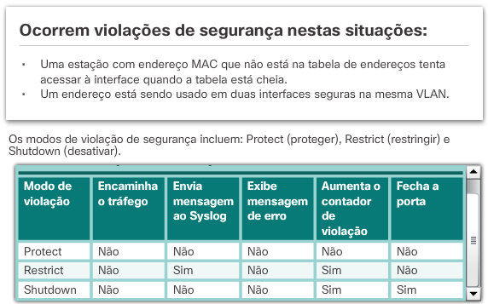

Segurança de porta: Configuração
A figura 1 resume as configurações de segurança de porta padrão em um Switch Cisco Catalyst.

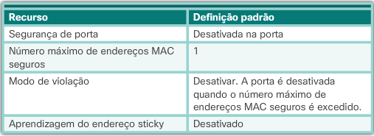
A figura 2 mostra os comandos CLI do Cisco IOS necessários para configurar a segurança de porta Fast Ethernet Fa0/18 no switch S1. Observe que o exemplo não especifica um modo de violação. Neste exemplo, o modo de violação é shutdown (modo padrão).
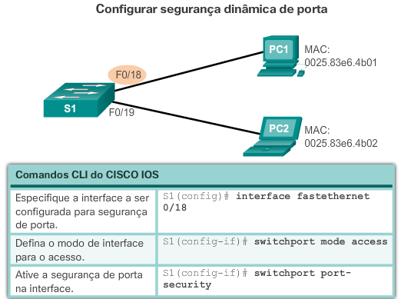
A figura 3 mostra como ativar endereços MAC com segurança sticky para a segurança de porta Fast Ethernet 0/19 do switch S1. Conforme mencionamos anteriormente, o número máximo de endereços MAC seguros pode ser configurado manualmente. Neste exemplo, a sintaxe de comando do Cisco IOS é usada para definir o número máximo de endereços MAC como 10 para a porta 0/19. O modo de violação está definido como shutdown, por padrão
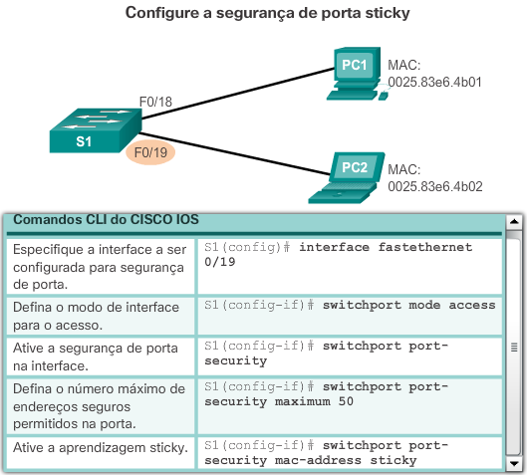

Segurança de porta: Verificação
Verifique a segurança de porta
Após configurar a segurança de porta em um switch, verifique cada interface para ver se a segurança de porta está configurada corretamente e confira se os endereços MAC estáticos estão configurados corretamente.
Verifique as configurações de segurança de porta
Para exibir as configurações de segurança de porta do switch ou da interface especificada, use o comando show port-security [interface interface-id. A saída da configuração de segurança dinâmica de porta é mostrada na figura 1. Por padrão, há um endereço MAC ativado nessa porta.
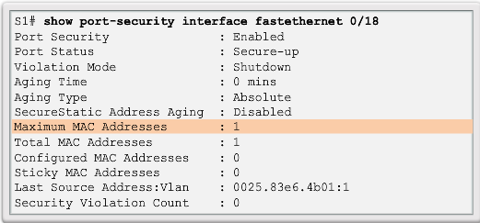
A saída mostrada na figura 2 mostra os valores das configurações de segurança sticky da porta. O número máximo de endereços é definido como 10, conforme configurado.
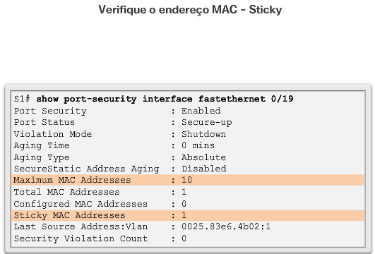
Observação: o endereço MAC é identificado como um MAC sticky.
Todos os endereços MAC com segurança sticky são adicionados à tabela de endereços MAC e à configuração em execução. Como mostrado na figura 3, o MAC sticky do PC 2 foi adicionado à configuração em execução do S1.
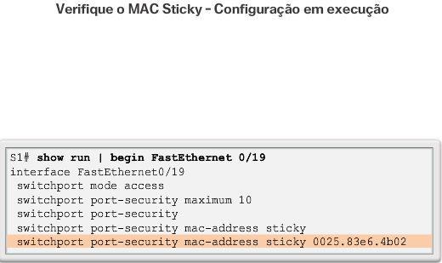
Verifique os endereços MAC seguros
Para exibir todos os endereços MAC seguros configurados em todas as interfaces do switch ou em uma interface especificada com informações obsoletas sobre cada endereço, use o comando show port-security address. Como mostrado na figura 4, os endereços MAC seguros estão listados junto com os tipos
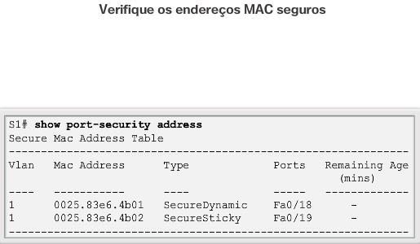

Portas em estado desativado por erro
Quando uma porta é configurada com segurança de porta, uma violação pode fazer com que ela se torne desativada por erro (err-disabled). Quando uma porta é desativada por erro, ela é efetivamente desativada e nenhum tráfego é enviado para aquela porta ou nela recebido. Uma série de mensagens relativas à segurança de porta é exibida no console (figura 1).
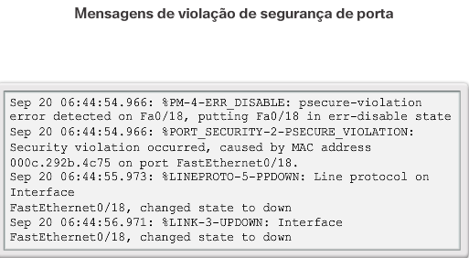
Observação: o status do link e do protocolo da porta é alterado para inativo.
O LED de porta mudará para laranja. O comando show interfaces identifica o status da porta como err-disabled (figura 2). A saída do comando show port-security interface mostra agora o status da porta como secure-shutdown. Como o modo de violação de segurança de porta está definido como shutdown, a porta com violação de segurança entra no estado desativada por erro.
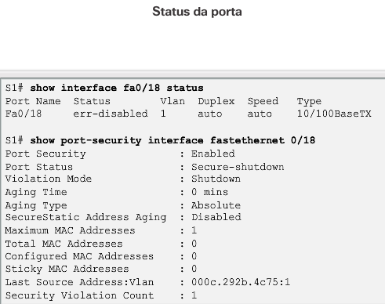
O administrador deve determinar o que causou a violação de segurança antes de reativar a porta. Se um dispositivo não autorizado estiver conectado a uma porta segura, a porta não será reativada até que as ameaças à segurança sejam eliminadas. Para reativar a porta, use o comando do modo de configuração de interface shutdown (figura 3). Em seguida, use o comando de configuração de interface no shutdown para tornar a porta operacional
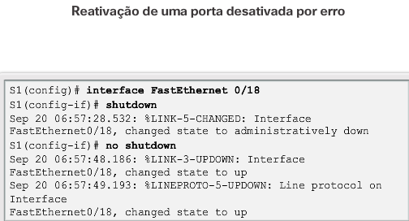

Network Time Protocol (NTP)
É importante ter o horário correto nas redes. Timestamps corretos são necessários para rastrear com precisão os eventos da rede, tais como as violações de segurança. Além disso, a sincronização do relógio é fundamental para a interpretação correta dos eventos nos arquivos de dados syslog, bem como para os certificados digitais.
O Network Time Protocol (NTP) é um protocolo usado para sincronizar os relógios dos sistemas de computador nas redes de dados comutadas por pacotes e de latência variável. O NTP permite que os dispositivos de rede sincronizem as configurações de hora com um servidor NTP. Um grupo de clientes NTP que obtém informações de data e hora de uma única fonte terá configurações de hora mais consistentes.
Um método confiável de agendar o relógio da rede consiste na implementação, pelos próprios administradores de rede, de relógios mestres privados, sincronizados ao UTC e usando o satélite ou rádio. No entanto, se os administradores de rede não desejarem executar seus próprios relógios mestres devido ao custo ou a outros motivos, outras fontes de relógio estão disponíveis na Internet. O NTP pode obter o horário correto de uma fonte de hora interna ou externa que inclui o seguinte:
- Relógio mestre (master clock) local
- Relógio mestre na Internet
- GPS ou relógio atômico
Um dispositivo de rede pode ser configurado como um servidor NTP ou um cliente NTP. Para permitir que o relógio de software seja sincronizado por um servidor de horário NTP, use o comando ntp server ip-address no modo de configuração global. Um exemplo de configuração é exibido na figura 1. O roteador R2 está configurado como um cliente NTP, enquanto o roteador R1 funciona como um servidor NTP oficial.
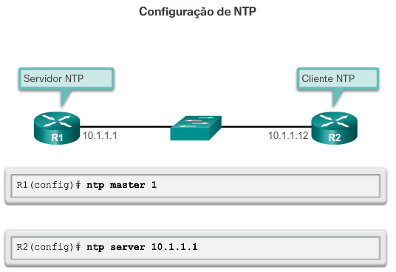
Para configurar um dispositivo com um relógio NTP mestre com os quais seus colegas possam se sincronizar, use o comando do modo de configuração global ntp master [stratum]. O valor stratum é um número de 1 a 15 que indica o número stratum de NTP que o sistema reivindicará. Se o sistema estiver configurado como um NTP mestre e nenhum número stratum estiver especificado, o padrão será o stratum 8. Se o NTP mestre não puder acessar nenhum relógio com um número de stratum menor, o sistema reivindicará a sincronização no número de stratum configurado, e os outros sistemas estarão dispostos a sincronizar-se com ele usando NTP.
A figura 2 exibe a verificação de NTP. Para exibir o status de associações NTP, use o comando show ntp associations no modo EXEC privilegiado. Esse comando indicará o endereço IP de todos os dispositivos pares sincronizados com esse par, os pares configurados estaticamente e o número de stratum. O comando EXEC de usuário show ntp status pode ser utilizado para exibir informações como status da sincronização de NTP, o par ao qual o dispositivo está sincronizado e o estrato NTP no qual o dispositivo está funcionando
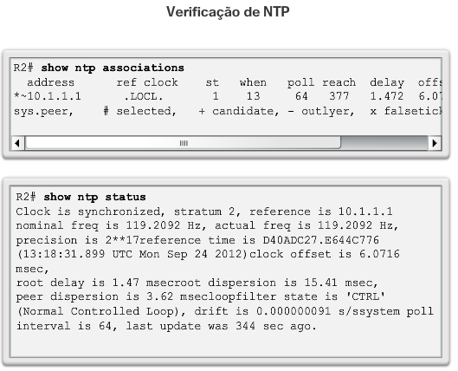

Packet Tracer - Configuração da segurança de porta de switch
Nesta atividade, você irá configurar e verificar a segurança de porta em um switch. A segurança de porta permite restringir o tráfego de ingresso em uma porta por meio da limitação de endereços MAC autorizados a encaminhar o tráfego para a porta

Packet Tracer - Identificação e solução de problemas de segurança de porta do switch
O funcionário que geralmente usa o PC1 trouxe seu laptop de casa, desconectou o PC1 e conectou o laptop na tomada de telecomunicações. Após ser lembrado da política de segurança, que não permite dispositivos pessoais na rede, você agora deve reconectar o PC1 e reativar a porta

Laboratório - Configuração de recursos de segurança do switch
Neste laboratório, você fará o seguinte:
- Parte 1: Configurar a topologia e inicializar os dispositivos
- Parte 2: Definir configurações básicas do dispositivo e verificar a conectividade
- Parte 3: Configurar e verificar o acesso SSH no S1
- Parte 4: Configurar e verificar recursos de segurança em S1

Atividade – Switch Trio
Switch Trio
Cenário
Você é o administrador de rede de uma empresa de pequeno a médio porte. A sede de sua empresa ordenou a implementação de segurança em todos os switches de todos os escritórios. O memorando entregue a você esta manhã afirmava:
“Até segunda-feira, 18 de abril de 20xx, as três primeiras portas de todos os switches configuráveis localizados em todos os escritórios deverão estar protegidas com endereços MAC seguros. Um endereço será reservado para a impressora, um endereço será reservado para o laptop no escritório e um endereço será reservado para o servidor do escritório.
Se a segurança da porta for violada, solicitamos a você que a desative até que o motivo da violação seja confirmado.
Implemente esta política dentro do prazo estabelecido neste memorando. Em caso de dúvidas, ligue para 1.800.555.1212. Obrigado. Equipe de gerenciamento de rede”
Trabalhe com um colega e crie um exemplo de Packet Tracer para testar a nova política de segurança. Depois de criar o arquivo, teste-o com pelo menos um dispositivo para assegurar que esteja operacional ou válido.
Salve seu trabalho e esteja preparado para compartilhá-lo com a turma inteira

Packet Tracer - Desafio de integração de habilidades
O administrador de rede pediu a você que configurasse um novo switch. Nesta atividade, você usará uma lista de requisitos para configurar o novo switch com configurações iniciais, SSH e segurança de porta

Resumo
Depois que um switch Cisco é ligado, ele passa pela seguinte sequência de inicialização:
1. Primeiro, o switch carrega um programa power-on self-test (POST) armazenado na ROM. O POST verifica o subsistema da CPU. Ele testa a CPU, a DRAM e a parte do dispositivo flash que compõe o sistema de arquivos da memória flash.
2. Depois, o switch carrega o software carregador de inicialização. O carregador de inicialização (boot loader) é um programa pequeno armazenado na ROM e executado imediatamente após a conclusão bem-sucedida do POST.
3. O carregador de inicialização (boot loader) executa a inicialização da CPU em baixo nível. Ele inicializa os registros de CPU, que gerenciam onde a memória física é mapeada, a quantidade de memória e a velocidade.
4. O carregador de inicialização (boot loader) inicializa o sistema de arquivos da memória flash na placa do sistema.
5. Finalmente, o carregador de inicialização localiza e carrega uma imagem do software de sistema operacional IOS padrão na memória e passa o controle do switch para o IOS.
O arquivo específico do Cisco IOS que está carregado é especificado pela variável de ambiente BOOT. Depois que o Cisco IOS for carregado, use os comandos encontrados no arquivo startup-config para inicializar e configurar as interfaces. Se os arquivos do Cisco IOS estiverem danificados ou ausentes, o programa de inicialização poderá ser usado para a reinicialização ou a recuperação do problema.
O status de operação do switch é indicado por uma série de LEDs no painel frontal. Esses LEDs indicam coisas como o status da porta, full-duplex e a velocidade.
Um endereço IP é configurado na SVI da VLAN de gerenciamento para permitir a configuração remota do dispositivo. Um gateway padrão que pertence à VLAN de gerenciamento deve ser configurado no switch por meio do comando ip default-gateway. Se o gateway padrão não estiver configurado corretamente, não será possível fazer o gerenciamento remoto. Recomenda-se usar o Secure Shell (SSH) para proporcionar uma conexão de gerenciamento segura (criptografada) a um dispositivo remoto a fim de evitar a falsificação de nomes de usuário e de senhas não criptografadas, o que é possível quando se usa protocolos como o Telnet.
Uma das vantagens de um switch é permitir a comunicação full-duplex entre os dispositivos, dobrando efetivamente a taxa de transferência da comunicação. Embora seja possível especificar as configurações de velocidade e duplex de uma interface de switch, recomenda-se que o switch defina automaticamente esses parâmetros para evitar erros.
A segurança de porta do switch é um requisito para impedir ataques como inundação de endereços MAC e falsificação de DHCP. As portas do switch devem ser configuradas para permitir somente a entrada de quadros com endereços MAC origem específicos. Os quadros de endereços MAC origem desconhecidos devem ser recusados e fazer com que a porta seja fechada para impedir novos ataques.
A segurança de porta é apenas uma defesa contra vulnerabilidades da rede. Há 10 práticas recomendadas que representam a melhor segurança de uma rede:
- Desenvolva uma política de segurança por escrito para a organização.
- Feche serviços e portas não usados.
- Use senhas fortes e mude-as frequentemente.
- Controle o acesso físico aos dispositivos.
- Evite usar sites HTTP padrão não confiáveis, especialmente para telas de login. Em vez disso, use o HTTPS mais seguro.
- Faça backups e teste os arquivos de backup regularmente.
- Ensine os funcionários a lidar com ataques de engenharia social e desenvolva políticas para validar identidades pelo telefone, e-mail e pessoalmente.
- Criptografe dados confidenciais e proteja-os com uma senha forte.
- Implemente hardware e software de segurança, como firewalls.
- Mantenha o software IOS atualizado, instalando patches de segurança diariamente ou semanalmente, se possível.
Esses métodos são apenas um ponto de partida para o gerenciamento de segurança. As organizações devem permanecer sempre atentas para se protegerem contra ameaças em constante evolução

